

LICENCIATURA EN CIENCIAS DE LA EDUCACIÓN

COMPUTACIÓN I

TEMA

OFIMÁTICA Y SUS COMPONENTES

PRESENTA

MARÍA JOSÉ HERNÁNDEZ GORDILLO.

SAN CRISTÓBAL DE LA CASAS, CHIAPAS A 13 DE NOVIEMBRE DEL 2020.

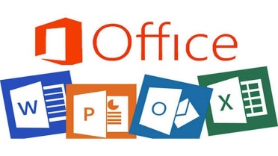

BASE DE DATOS

PRESENTADORES GRÁFICOS

HOJAS DE CÁLCULO

PROCESADOR DE PALABRAS

COMPONENTES ESENCIALES

FUNCIONES DE OFICINA

EN

AUTOMATIZAR

MEJORAR PROCEDIMIENTO O TAREAS RELACIONADAS

OPTIMIZAR

UTILIDAD

HERRAMIENTAS

APLICACIONES

TÉCNICAS

CONJUNTO DE

OFIMÁTICA

PROCESO

SOFTWARE

ESCRIBE

RECUPERA

SON

DE

QUE

ALMACENAN

APLICACIONES

DA FORMATO

ORGANIZACIÓN Y GESTIÓN

MODIFICA

CREA DIAPOSITIVAS ELECTRÓNICAS

REALIZAN

ORGANIZAN

CÁLCULOS

ANÁLISIS

TEXTOS

DE

DATOS

CON

ARCHIVO

GENERAR INFORMACIÓN Y UN REGISTRO

QUE PUEDAN

A PARTIR DE

SISTEMA ELECTRÓNICO

GRUPOS DE PERSONAS

A

PROYECCIONES

PRESENTA

FUNCIÓN

INFORMACIÓN

DE MANERA RÁPIDA Y SENCILLO

ESTADÍSTICOS

MONETARIOS

MATEMÁTICOS

CIENTÍFICOS

DATOS

DE

AÑADE IMÁGENES, VIDEOS, GRÁFICOS, ETC.

REVISIÓN DE ORTOGRAFÍA

FORMATEO DE TEXTO

FORMATEO DE PÁRRAFO

FORMATEO DE PÁGINA

FUNCIONES

APLICACIONES

A TRAVÉS DE

FÁCIL, RÁPIDA Y CÓMODA

DE FORMA